ĐẠI HỌC ĐÀ NẴNG
ĐẠI HỌC BÁCH KHOA
KHOA CÔNG NGHỆ THÔNG TIN


ĐỒ ÁN CƠ SỞ
Đề tài 404:
TÍNH TÍCH 2 ĐA THỨC

SINH VIÊN THỰC HIỆN:
Nguyễn Kim Huy
LỚP: 18TCLC-DT3 NHÓM: 18N15-N6
Trần Ngọc Huy
LỚP: 18TCLC-DT3 NHÓM: 18N15-N6

Đà Nẵng 12-2019

LỜI MỞ ĐẦU

MỤC LỤC
LỜI MỞ ĐẦU 2
MỤC LỤC 3
DANH MỤC HÌNH VẼ 4
1. GIỚI THIỆU ĐỀ TÀI 5
2. CƠ SỞ LÝ THUYẾT 5
2.1. Ý tưởng 5
2.2. Cơ sở lý thuyết 5
3. TỔ CHỨC CẤU TRÚC DỮ LIỆU VÀ THUẬT TOÁN 5
3.1. Phát biểu bài toán 5
3.2. Cấu trúc dữ liệu 5
3.3. Thuật toán 5
4. CHƯƠNG TRÌNH VÀ KẾT QUẢ 5
4.1. Tổ chức chương trình 5
4.2. Ngôn ngữ cài đặt 5
4.3. Kết quả 5
4.3.1. Giao diện chính của chương trình 5
4.3.2. Kết quả thực thi của chương trình 5
4.3.3. Nhận xét 5
5. KẾT LUẬN VÀ HƯỚNG PHÁT TRIỂN 5
5.1. Kết luận 5
5.2. Hướng phát triển 6
TÀI LIỆU THAM KHẢO 7

DANH MỤC HÌNH VẼ
No table of figures entries found.

GIỚI THIỆU ĐỀ TÀI

CƠ SỞ LÝ THUYẾT

Ý tưởng

Cơ sở lý thuyết

TỔ CHỨC CẤU TRÚC DỮ LIỆU VÀ THUẬT TOÁN

Phát biểu bài toán
- Input: Dãy số P là (n+1) hệ số của đa thức P(x).
Dãy số Q là (m+1) hệ số của đa thức Q(x).
- Output: Dãy số R là (m+n) hệ số của đa thức R(x) = P(x) * Q(x).

Cấu trúc dữ liệu – Danh sách liên kết đơn

Mô tả
Gồm các Node được nối với nhau thông qua các liên kết. Trong đó có các hoạt động thêm, sửa, xóa,… được thực hiện bởi lớp Array.

Lớp Node
- Thành viên pubic
- Hàm dựng:
Khởi tạo giá trị ban đầu và gán liên kết tiếp theo (nexts) là rỗng.
- Hàm lấy dữ liệu:
lấy dữ liệu của Node. Trả về kiểu double.
- Thành viên private
- Dữ liệu:
Kiểu double.
- Liên kết tiếp theo:
Con trỏ kiểu Node.

Lớp Array
- Thành viên public
- Biến lưu kích thước danh sách kiểu int:
Để lưu số phần tử của danh sách liên kết.
- Hàm dựng:
Gán địa chỉ Node đầu danh sách và Node cuối danh sách bằng rỗng.
- Hàm dựng có tham số là kích thước là tham trị kiểu int:
Gán địa chỉ Node đầu danh sách và Node cuối danh sách bằng rỗng. Gọi Hàm chèn vào cuối cho đến khi biến lưu kích thước bằng với kích thước được truyền vào.
- Hàm hủy:
Duyệt và hủy vùng nhớ được cấp phát động cho Node.
- Hàm Chèn vào cuối với tham chiếu truyền vào là tham chiếu hằng kiểu double:
Tạo Node mới có giá trị là tham số truyền vào là tham trị kiểu int. Nếu Hàm kiểm tra danh sách trả về true. Tức là danh sách rỗng, thì gán địa chỉ Node đầu danh sách và Node cuối danh sách bằng địa chỉ Node mới. Còn không thì cho địa chỉ Node cuối danh sách chỉ đến địa chỉ Node mới. Gán địa chỉ Node cuối danh sách bằng địa chỉ Node mới.
- Hàm Toán tử = với tham chiếu truyền vào là tham chiếu kiểu Array:
Duyệt tham chiếu truyền vào. Trong mỗi lần lặp, nếu i còn nhỏ hơn Biến lưu kích thước của vùng nhớ hiện tại thì gán Hàm toán tử [] tại i bằng tham chiếu truyền vào tại i. Còn không thì gọi Hàm chèn vào cuối với tham chiếu là tham chiếu truyền vào tại i.
- Hàm toán tử [] với tham số truyền vào là tham trị kiểu int, trả về kiểu tham chiếu double:
Tạo biến tạm là con trỏ kiểu Node lưu địa chỉ của vùng nhớ hiện tại. Trong khi tham số truyền vào khác 0 và biến tạm khác rỗng. Thì gán biến tạm bằng bằng Liên kết tiếp theo. Trừ tham số truyền một đơn vị. Sau khi lặp gọi Hàm lấy dữ liệu của biến tạm và trả về cho hàm.
- Hàm toán tử * với 2 tham chiếu truyền vào là tham chiếu hằng kiểu Array, trả về một tham trị kiểu Array:
Tạo biến tạm kiểu Array, thực hiện nhân tham chiếu truyền vào và gán cho biến tạm bằng thuật toán được mô tả phía dưới. Trả về cho hàm biến tạm.
- Hàm toán tử << với tham chiếu truyền vào kiểu ostream và Array, trả về tham chiếu kiểu ostream:
Duyệt tham chiếu Array được truyền vào và xuất bằng tham chiếu ostream được truyền vào. Trả về tham chiếu ostream được truyền vào cho hàm.
- Hàm toán tử >> với tham chiếu truyền vào kiểu istream và Array, trả về tham chiếu kiểu istream:
Duyệt tham chiếu Array được truyền vào và nhập bằng tham chiếu istream được truyền vào. Trả về tham chiếu istream được truyền vào cho hàm.
- Hàm toán tử << với tham chiếu truyền vào kiểu ofstream và Array, trả về tham chiếu kiểu ofstream:
Duyệt tham chiếu Array được truyền vào và xuất bằng tham chiếu ofstream được truyền vào. Trả về tham chiếu ofstream được truyền vào cho hàm.
- Hàm toán tử >> với tham chiếu truyền vào kiểu ifstream và Array, trả về tham chiếu kiểu ifstream:
Duyệt tham chiếu Array được truyền vào và nhập bằng tham chiếu ifstream được truyền vào. Trả về tham chiếu ifstream được truyền vào cho hàm.
- Thành viên private
- Node đầu danh sách: Con trỏ kiểu Node lưu địa chỉ của Node đứng đầu danh sách.
- Node cuối danh sách: Con trỏ kiểu Node lưu địa chỉ của Node đứng cuối danh sách.
- Hàm kiểm tra danh sách có rỗng hay không: Nếu Node đầu danh sách là rỗng thì danh sách rỗng. Trả về kiểu bool.

Thuật toán
Thuật toán nhân 2 đa thức:
- Khai báo 1 danh sách liên kết R chứa kết quả có độ dài là (m+n).
- Thuật toán:
for i = 0 → length(P)
for j = 0 → length(Q)
R[i + j] = R[i + j] + P[i] * Q[j]
- Trả về kết quả R.
Độ phức tạp của thuật toán:

CHƯƠNG TRÌNH VÀ KẾT QUẢ

Tổ chức chương trình
Chương trình gồm các tiến trình:
- Màn hình điều khiển chính: Giới thiệu các thông tin cơ bản về chương trình và người thực hiện.
- Nhập dữ liệu: Có 2 cách nhập dữ liệu là nhập dữ liệu từ bàn phím hoặc đọc dữ liệu từ file DATA1.txt và file DATA2.txt.
- Xử lý tính toán: Sau khi đọc dữ liệu do người dùng nhập vào, chương trình sẽ thực hiện thuật toán nhân 2 đa thức.
- Xuất kết quả: Tương ứng với cách thức nhập dữ liệu, chương trình sẽ có 2 cách xuất kết quả là xuất kết quả ra màn hình hoặc xuất kết quả ra file DATA3.txt.
- Sau khi xuất kết quả: Chương trình cho phép người dùng lựa chọn việc tiếp tục thực hiện chương trình hoặc thoát chương trình.

Ngôn ngữ cài đặt
Cài đặt danh sách liên kết đơn và các thuật toán liên quan bằng ngôn ngữ C++

Kết quả

Giao diện chính của chương trình
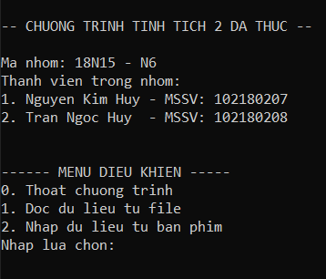
Giao diện chính của chương trình tính tích 2 đa thức.

Kết quả thực thi của chương trình
- Đọc dữ liệu từ file:
Sau khi nhập [1] Đọc dữ liệu từ file, chương trình sẽ đọc dữ liệu từ file DATA1.txt và file DATA2.txt. Nếu file bị lỗi hoặc không tìm thấy file chương trình sẽ báo lỗi:
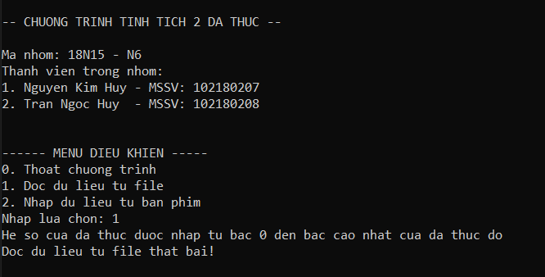
Thông báo đọc dữ liệu từ file thất bại.
Ngược lại, nếu đọc dữ liệu thành công, chương trình sẽ xuất ra kết quả tương ứng và ghi kết quả ra file DATA3.txt. Kết quả in ra sẽ là dãy số là hệ số của đa thức R(x) từ bậc 0 đến bậc cao nhất của R(x).
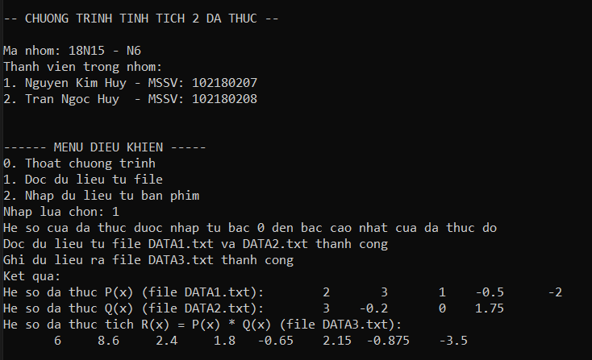
Đọc và ghi dữ liệu ra file thành công.

- Nhập dữ liệu vào từ bàn phím:
Sau khi nhập [2] Nhập dữ liệu từ bàn phím, người dùng sẽ nhập bậc của đa thức P(x), sau đó lần lượt nhập các hệ số của đa thức đó theo thứ tự từ bậc 0 đến đến bậc cao nhất. Ví dụ: Đa thức P(x) = 2 + 3x – 5.5x³ thì nhập bậc là bậc 3 và các hệ số lần lượt là 2, 3, 0 và -5.5
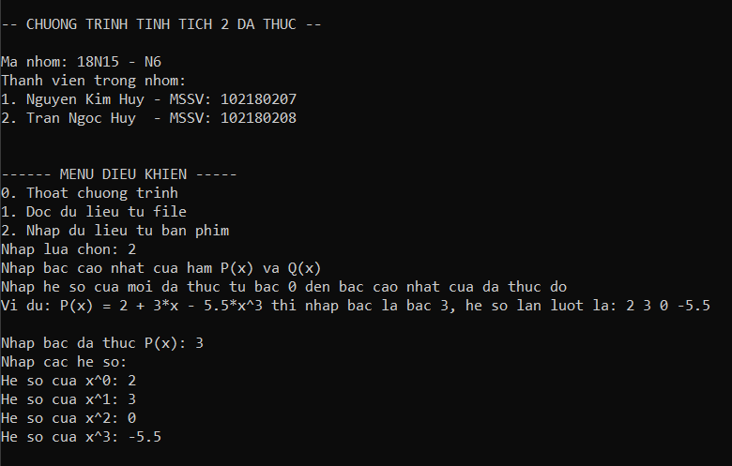
Nhập bậc và hệ số của đa thức P(x).
Tiếp tục, người dùng sẽ nhập đa thức Q(x) tương tự như P(x).
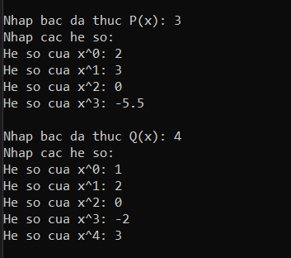
Nhập bậc và hệ số của đa thức Q(x).

Sau khi nhập 2 đa thức, chương trình sẽ tính tích 2 đa thức này và xuất ra kết quả:
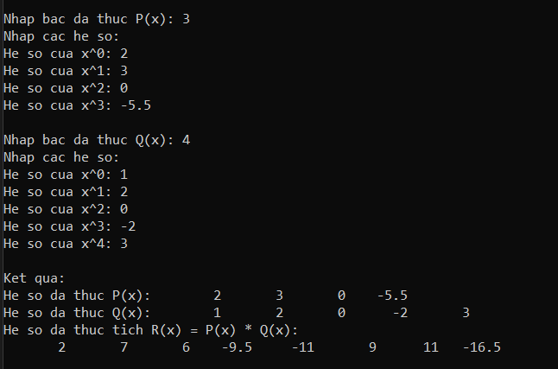
Xuất kết quả ra màn hình.
- Thực hiện các tính toán toán tiếp theo hoặc thoát:
Sau khi xuất kết quả, chương trình sẽ cho phép người dùng 2 lựa chọn, là tiếp tục tính toán, hoặc kết thúc chương trình. Nếu lựa chọn tiếp tục chương trình, chương trình sẽ trở lại màn hình điều khiển chính.
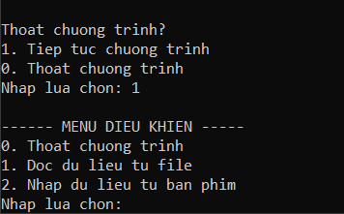
Tiếp tục thực hiện các tính toán.

Nhận xét
- Chương trình cho phép người dùng nhập xuất dữ liệu bằng 2 cách.
- Thực hiện nhanh, trả về kết quả tính toán đúng và dễ nhìn.
- Cho phép người dùng thực hiện tính toán nhiều lần, không cần phải thoát và khởi động lại nó.

KẾT LUẬN VÀ HƯỚNG PHÁT TRIỂN

Kết luận
- Nắm được lý thuyết và cách cài đặt danh sách liên kết đơn sử dụng ngôn ngữ lập trình C++
- Hiểu được lý thuyết và cách thực hiện đa năng hóa các toán tử [] << >> *
- Biết một số thao tác đọc dữ liệu từ file và ghi dữ liệu ra file.
- Hiểu và xây dựng thành công thuật toán nhân 2 đa thức.
- Nắm được các bước để xây dựng cấu trúc của một chương trình đơn giản.

Hướng phát triển
- Tối ưu hóa chương trình bằng việc tối ưu hóa các hàm.
- Thêm các hàm xử lý ngoại lệ để hoàn thiện chương trình.
- Mở rộng chương trình với việc thực hiện các phép tính khác trên đa thức.

TÀI LIỆU THAM KHẢO

[1] GV. Lê Thị Mỹ Hạnh, Giáo trình môn học Lập trình hướng đối tượng, Đà Nẵng, 09/2002
[2] Dạy Nhau Học, Một số thao tác đọc dữ liệu từ File trong C++, https://cpp.daynhauhoc.com/10/2-mot-so-thao-tac-doc-du-lieu-tu-file-trong-c/, 17/11/2019
[3] Dạy Nhau Học, Một số thao tác ghi dữ liệu vào File trong C++, https://cpp.daynhauhoc.com/10/3-mot-so-thao-tac-ghi-du-lieu-vao-file-trong-c/, 17/11/2019
[4] List (abstract data type), https://en.wikipedia.org/wiki/List_(abstract_data_type)

